ОНТОГЕНЕЗ
(индивидуальное развитие от зарождения до смерти)
ЭМБРИОНАЛЬНЫЙ ПЕРИОД  (от зиготы до рождения)  ДРОБЛЕНИЕ  Образуется бластула – однослойный зародыш  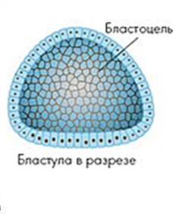  Первичная полость тела  ГАСТРУЛЯЦИЯ  Образуется гаструла – двухслойный зародыш  эктодермаа  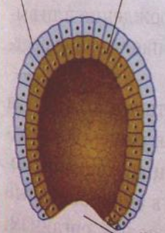  энтодерма  Первичный рот = бластопор  На стадии двуслойного зародыша развитие остановилось у кишечнополостных и губок. У всех остальных происходит закладка 3-его зародышего листка – МЕЗОДЕРМЫ  НЕЙРУЛА  Нервный желобок  мезодерма  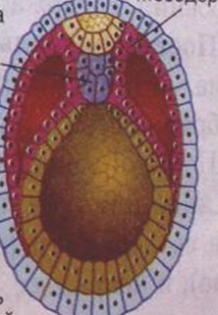  ОРГАНОГЕНЕЗ – образуются ткани и органы.  Из эктодермы: нервная трубка, нервная система, органы чувств, покровы, волосы, перья, когти, ногти.  Из энтодермы: хорда, пищеварительная система, дыхательная система, щитовидная железа, плавательный пузырь.  Из мезодермы: мышечная, соединительная ткань, кровеносная, выделительная, половая система  кишечная (пищеварительная) трубка  энтодерма  эктодерма  вторичная  полость тела  хорда | ПОСТЭМБРИОНАЛЬНЫЙ ПЕРИОД  (от рождения до смерти)  НЕПРЯМОЕ – в развитии имеется личиночная стадия (рыбы,  земноводные, двустворчатые моллюски, членистоногие)  ПРЯМОЕ – рождающийся организм похож на взрослое животное (птицы, пресмыкающиеся, млекопитающие, паукообразные, брюхоногие и головоногие моллюски)  Личинка – подвижная стадия развития.  Куколка – неподвижная стадия развития, во время которой происходит метаморфоз; не способна к питанию.  С неполным превращением  яйцо →личинка → →имаго (взрослая особь) (вши, клопы, саранча, кузнечик, земноводные)  С полным превращением (метаморфозом)  яйцо →личинка → →куколка →имаго (взрослая особь) (бабочки, муравьи, жуки, пчелы)

